Tillsynsbegäran – information om höga naturvärden i avverkningsanmälan A 41787-2025 i Pajala kommun
Denna tillsynsbegäran behandlar höga naturvärden i avverkningsanmälan A 41787-2025 i Pajala kommun som inkom 2025-09-02 och omfattar 29,2 ha.
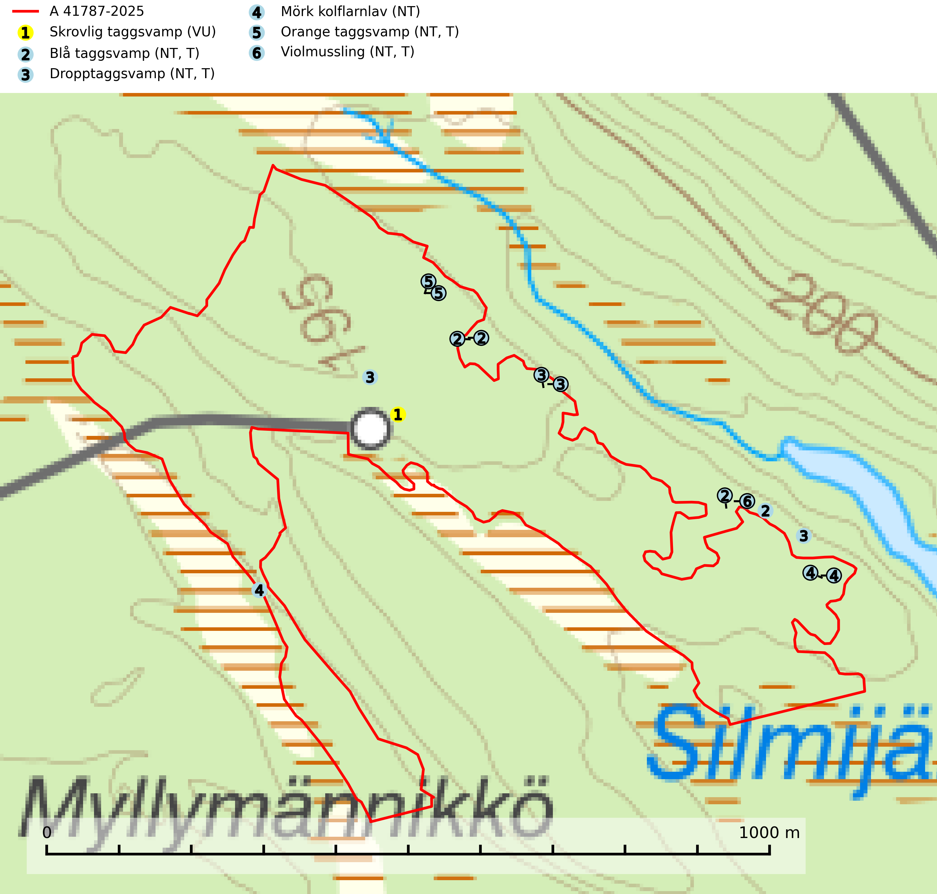
Figur 1. Fyndplatser för naturvårdsarter i och inom 23 meter från avverkningsanmälan. Markörer utan svart kant är placerade på fyndplatsen. Markörer med svart kant är placerade vid sidan av fyndplatsen har ett svart streck som visar fyndplatsens exakta position. Kartans mittpunktskoordinat är N 7486096, E 834386 i SWEREF 99 TM.
I och inom 23 meter från avverkningsanmälan finns fynd av 6 naturvårdsarter, varav 6 är rödlistade och 4 är typiska (T): skrovlig taggsvamp (VU), blå taggsvamp (NT, T), dropptaggsvamp (NT, T), mörk kolflarnlav (NT), orange taggsvamp (NT, T) och violmussling (NT, T). Se Figur 1.

Tillsynsbegäran
Vi begär härmed att Skogsstyrelsen fattar beslut enligt miljöbalken som säkerställer att skogens höga naturvärden bevaras samt att EU-lagstiftning efterlevs och att artskyddsbrott förhindras.
Vi önskar även ta del av de ställningstaganden och beslut som myndigheten meddelar till följd av aktuell avverkningsanmälan och föreningens inlaga (se 34 § förvaltningslagen).

Naturvårdsarter och fridlysta arter
Nedan följer beskrivningar av de naturvårdsarter och fridlysta arter som har sina livsmiljöer och växtplatser i den avverkningsanmälda skogen. De påträffade naturvårdsarterna är ett tydligt kvitto på att det rör sig om en skog med höga naturvärden.
Skrovlig taggsvamp (VU) bildar mykorrhiza med tall i äldre tallskog, framför allt på tallhed. Den växer huvudsakligen i äldre barrskog som hotas av slutavverkning. Genom att äldre barrskogar och naturskogar blir allt sällsyntare, missgynnas arten av skogsbruk. Arten ingår i ett åtgärdsprogram för hotade arter (ÅGP) och en långsiktig tillgång till svampens värdträd behöver säkras genom att växtplatserna undantas från avverkning. Skrovlig taggsvamp är globalt rödlistad som nära hotad (NT) vilket innebär att Sverige har ett internationellt ansvar för arten (IUCN, 2025; SLU Artdatabanken, 2026; Nitare, 2006).
Blå taggsvamp (NT) är en karaktärsart i såväl örtrika kalkbarrskogar som i torra sandtallskogar där det föreligger gammal skog med långvarig trädkontinuitet. Är sällsynt och mycket kravfull i södra och mellersta Sverige. Den hotas främst av skogsavverkning och tycks försvinna efter slutavverkning, markberedning och plantering. I kalkgranskogar verkar arten vara mycket känslig. Granskogar med arten bör formellt skydddas. Blå taggsvamp (NT) är typisk art för 9010 Taiga (SLU Artdatabanken, 2024; Nitare & Skogsstyrelsen, 2019).
Dropptaggsvamp (NT) bildar mykorrhiza med tall, främst i barrskog med trädkontinuitet, i magra, torra och ljusöppna lavtallskogar och i barrblandskogar med friskmossor och lingon i fältskiktet. Den totala populationen i landet har minskat och bedöms fortsätta minska till följd av slutavverkningar av tallskog. Det är högst oklart om arten långsiktigt kan etablera och reproducera sig i skogsbestånd som brukas med trakthyggesmetoder, markberedning, gödsling eller föryngring med förädlat plantmaterial. Uppfyller kriterierna för att bli rödlistad på grund av ny kunskap som visar att en större andel av populationen än tidigare bedömt är knuten till kontinuitetsbarrskog. Minskningstakten för den svenska populationen bedöms vara nära gränsvärdet för Sårbar (VU). Dropptaggsvamp är typisk art för 9010 Taiga (SLU Artdatabanken, 2026).
Mörk kolflarnlav (NT) är brandberoende och växer nästan uteslutande på kolad hård kärnved av tall. Arten förekommer främst i glesa, öppna tall- och blandbarrskogar av naturskogskaraktär och etableringen verkar ske sent efter brand, kanske först efter 100–300 år. Mörk kolflarnlav indikerar skog med höga naturvärden och vanligast är att den påträffas på rester av nedbrunna torrakor och högstubbar och lågstubbar som är så grova att hela innandömet är urbränt. Tall- och blandbarrskogar av naturskogskaraktär med spår av återkommande bränder hyser höga biologiska värden och bör skyddas (SLU Artdatabanken, 2024).
Orange taggsvamp (NT) bildar mykorrhiza med både gran och tall och den förekommer främst i äldre barrskogar med kontinuitetsskogskaraktär. Mest frekvent är den i äldre mossrik granskog, men då bara i skogar inom granens naturliga utbredningsområde och i bestånd med långvarig grankontinuitet. Den totala populationen i landet bedöms ha minskat kraftigt och fortsatt kommer att minska då arten är knuten till en produktiv skogsmiljö som successivt avverkas. Arten hotas främst av skogsavverkning och tycks försvinna efter slutavverkning, markberedning och plantering och det är inte känt att arten har återkommit i anlagd skog på tidigare kalmark. Orange taggsvamp är typisk art för 9010 Taiga (SLU Artdatabanken, 2024).
Violmussling (NT) växer på döda, oftast omkullfallna stammar av gran eller tall. De flesta fynden har gjorts i gammal, orörd skog och arten är en mycket god indikator på förekomst av lång skoglig kontinuitet. Platser som hyser stora bestånd av violmussling bör i första hand skyddas och undantas från skogsbruk. Flera sällsynta och mycket sällsynta tickor och skalbaggar är mer eller mindre starkt associerade med violtickor Trichaptum spp. och död ved som först rötats av någon Trichaptum-art. Bland dessa kan nämnas gul mjukporing (CR), lämmelporing (CR), kilporing (VU), parasitporing (VU), gropig brunbagge (NT), gulbandad brunbagge (NT) och brunkantad brunbagge (DD). Violmussling är typisk art för 9010 Taiga (SLU Artdatabanken, 2026; Nitare & Skogsstyrelsen, 2019).

